杭州 未来一周天气预报报告
生成日期：2026年05月25日

一、实时天气概况
当前天气 | 阴
当前温度 | 29°C（体感 32°C）
风力风向 | 西南风 2级
相对湿度 | 76%
大气压强 | 99.6 kPa
能见度 | 23 km

二、预报概览
根据和风天气数据，杭州未来一周（2026-05-25 至 2026-05-31）天气趋势：前4天有降水过程，其中2026-05-25降水量最大为21.4mm；后3天转为晴好天气。气温范围 19°C ~ 31°C，体感舒适。

三、7天详细预报
日期 | 天气 | 最高温 | 最低温 | 降水量 | 湿度 | 风力 | 紫外线
05-25 | 中雨/中雨 | 31°C | 24°C | 7.5mm | 95% | 东南风 1-3级 | 6
05-26 | 中雨/中雨 | 30°C | 24°C | 21.4mm | 89% | 西风 1-3级 | 4
05-27 | 小雨/多云 | 30°C | 24°C | 1.0mm | 85% | 北风 1-3级 | 7
05-28 | 小雨/小雨 | 29°C | 23°C | 1.0mm | 80% | 北风 1-3级 | 11
05-29 | 晴/晴 | 30°C | 19°C | 0.0mm | 60% | 东风 1-3级 | 12
05-30 | 晴/晴 | 29°C | 19°C | 0.0mm | 65% | 东风 1-3级 | 12
05-31 | 晴/晴 | 30°C | 19°C | 0.0mm | 65% | 东风 1-3级 | 12

四、温度趋势与降水量
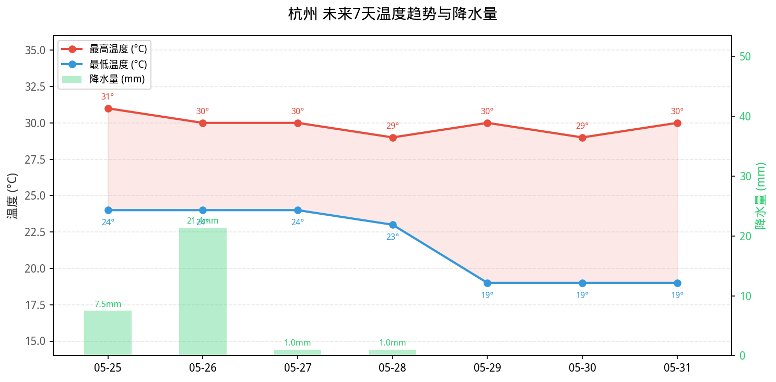
图1: 杭州未来7天温度趋势与降水量分布

五、湿度与天气状况
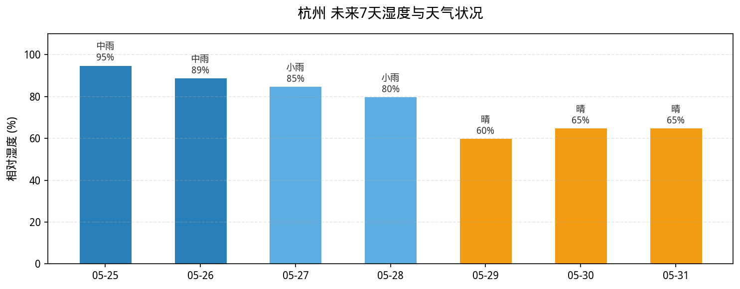
图2: 杭州未来7天湿度与天气状况

六、出行建议
- 未来2026-05-25-2026-05-28有降水，建议随身携带雨具。
- 21.4mm/05-26日降水量较大，注意防范城市内涝。
- 2026-05-29起转为晴好天气，适合户外活动。
- 后几天紫外线指数高达12，外出需做好防晒措施。
- 午后气温较高，注意防暑降温。

七、数据来源
本报告数据来源于和风天气（QWeather）API，实时天气与7天预报数据。

